

NOTIB: Manual d’usuari
3 d’agost de 2021
Serveis d’Administració Electrònica en el Govern de les Illes Balears
Lot 2 (Serveis de tramitació d’expedients electrònics)

Oficina Tècnica de Direcció de Projecte

Control de versions del document
Control de Canvis
Data | Autor | Versió | Canvis
23/07/2019 | Limit Tecnologies | v1.0 | Versió inicial
25/06/2021 | Limit Tecnologies | v1.1 | Revisió i actualització de la descripció i les captures de pantalla.
03/08/2021 | Limit Tecnologies | v1.2 | Revisió i actualització de la descripció i les captures de pantalla.

Revisat per
Nom | Data | Àrea, departament o empresa

Aprovat per
Nom | Data | Àrea, departament o empresa

Llista de distribució
Nom | Àrea, departament o empresa | Correu electrònic

Índex
Control de versions del document 2
1. Introducció 5
2. Menú superior 5
3. Rols d’usuari 6
3.1. Usuari 8
3.1.1. Crear nova remesa 8
3.1.2. Crear enviament massiu 15
3.1.3. Consultar enviament massius 19
3.2. Superusuari 20
3.2.1. Gestionar Entitats 20
3.2.2. Donar i llevar permisos a usuaris sobre una entitat 24
3.2.3. Gestionar les aplicacions d’una entitat 26
3.3. Administrador d’entitat 28
3.3.1. Gestió de remeses i enviaments 28
3.3.2. Consultar les notificacions amb error de registre 28
3.3.3. Consultar els enviaments massius 29
3.3.4. Gestió de procediments i grups 30
3.3.5. Gestionar pagadors postal 30
3.3.6. Gestionar pagadors cie 31
3.3.7. Gestionar formats fulla del pagador cie 33
3.3.8. Gestionar formats sobre del pagador cie 34
3.4. Administrador d’òrgan 35
3.5. Aplicació 36
4. Gestió de remeses 37
4.1. Filtre 39
4.2. Detalls de les remeses 40
4.3. Enviaments de les remeses. 45
5. Gestió d’enviaments 46
5.1. Filtratge d’enviaments 47
5.2. Detalls d’un enviaments 47
5.3. Accions massives 48
6. Gestió d’òrgans gestors 49
6.1. Creació i actualització d’òrgans 50
6.2. Definició de permisos a un òrgan gestor 50
7. Gestió de procediments 53
7.1. Definició de permisos de procediment 56
7.2. Grups d’un procediment 57
8. Gestionar grups 59
9. Enviaments massius 60

Introducció
Aquest document mostrarà totes les accions que un usuari pot realitzar en l’aplicació NOTIB.

Menú superior
En el menú superior a la part esquerra es mostra el logotip de l’entitat actual i la part dreta consta d’una part amb informació de l’usuari i una altre amb els botons disponibles per el rol actual.
Pitjant sobre el nom de l’usuari en sortira un menú amb tres opcions. Una per a poder configurar l’usuari de la sessió, una altre per a descarregar el manual d’usuari i una darrera opció per a sortir de la sessió.
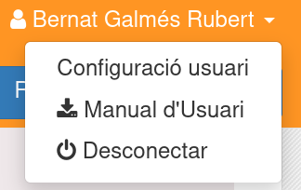
Si accedim a l’opció de configuració de l’usuari podrem consultar la informació de la configuració de l’usuari connectat.
En aquesta pàgina també podrem configurar alguns aspectes de la plataforma:
- Si es vol rebre els correus del canvi d’estat de les notificacions.
- Si únicament vols rebre els correus del canvi d’estat dels enviaments creats per l’usuari connectat.
- La llengua de la plataforma, permet escollir entre català i castellà.
La interfície també disposa del botó de refrescar rols, el qual únicament sincronitza els rols de l’usuari actual amb els que té configurat al servidor.
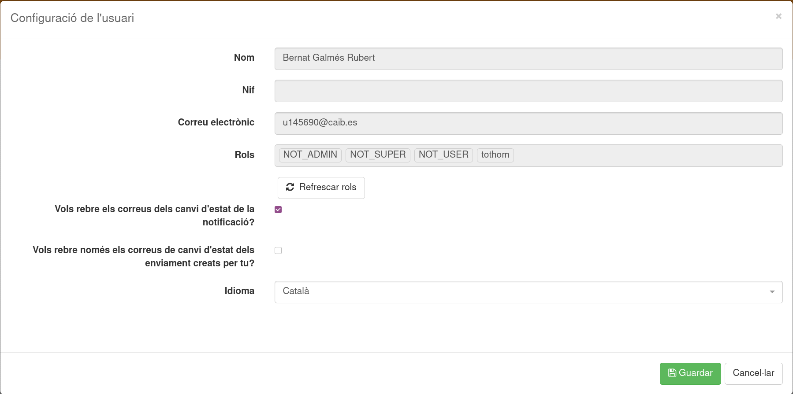
Si es disposa d’un usuari amb mes d’un rol dins la aplicació es podrà canviar de rol pressionant damunt del rol actual (En aquest cas Usuari) i seleccionant el que es vol usar.
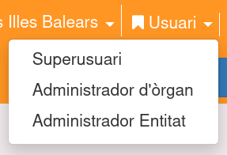

Rols d’usuari
Notib fa feina amb cinc rols d’usuari:
- Usuari
- Superusuari
- Administrador d'òrgan
- Administrador d’entitat
- Aplicació

Usuari
Un usuari des del rol d’usuari pot efectuar les següents accions:
- Visualitzar les notificacions/comunicacions i enviaments dels procediments o òrgans gestors sobre el quals té el permís de consulta. Aquesta funcionalitat es compartida amb diversos rols, els detalls es poden consultar a les seccions Gestió de remeses i Gestió d’enviaments.
- Donar d’alta remeses de procediments sobre els que es té permís de Notificació.
- Crear i consultar enviaments massius.

Crear nova remesa
Per poder donar d’alta una nova remesa s’ha de seleccionar l’opció “Nou enviament” del menú superior.


S’obrirà una finestra amb un formulari per a emplenar les dades requerides per a donar d’alta una nova notificació. El formulari està dividit en tres seccions principals: Informació remesa, adjunt i informació dels enviaments.
En la primera secció «Informació de la remesa» s’han d'introduir totes les dades de la remesa, i disposa dels següents camps:
- Concepte: Indicar concepte remesa.
- Descripció: Especificar la descripció de la remesa.
- Òrgan gestor: Permet especificar l’òrgan gestor a qui va dirigida la remesa.
- Procediment: Especificar el procediment que es vol notificar.
- Grup: Grup de persones per el qual serà visible aquesta remesa.
- Tipus d’enviament: Indicar si la remesa es una notificació o comunicació.
- Data enviament programada: Camp només per a notificacions. Data en què l'enviament passarà a la carpeta ciutadana.
- Retard: Camp només per a notificacions. Dies que romandrà l'enviament a la seu electrònica.
- Caducitat: Camp només per a notificacions. La remesa estarà disponible fins a les 23:59:59 del dia introduït.
- Número expedient: Número expedient per identificar la remesa.
- Idioma: Especificar l’idioma amb que vols comunicar la remesa.
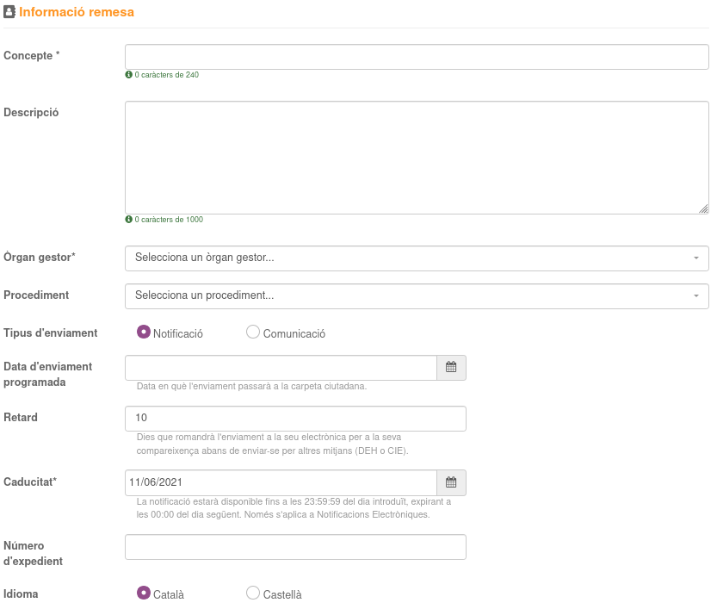
La següent secció del formulari, «Informació dels enviaments», és on configurarem els enviaments de la remesa. Normalment una remesa només tendrà un enviament a un interessat però se’n poden configurar múltiples.
La següent captura il·lustra el contingut de la secció. En color blau hem remarcat les parts principals, el requadre etiquetat amb un 1 és el formulari d’un enviament i el segon requadre és per afegir un segon enviament, fent aparèixer un segon formulari igual que el que hem remarcat.
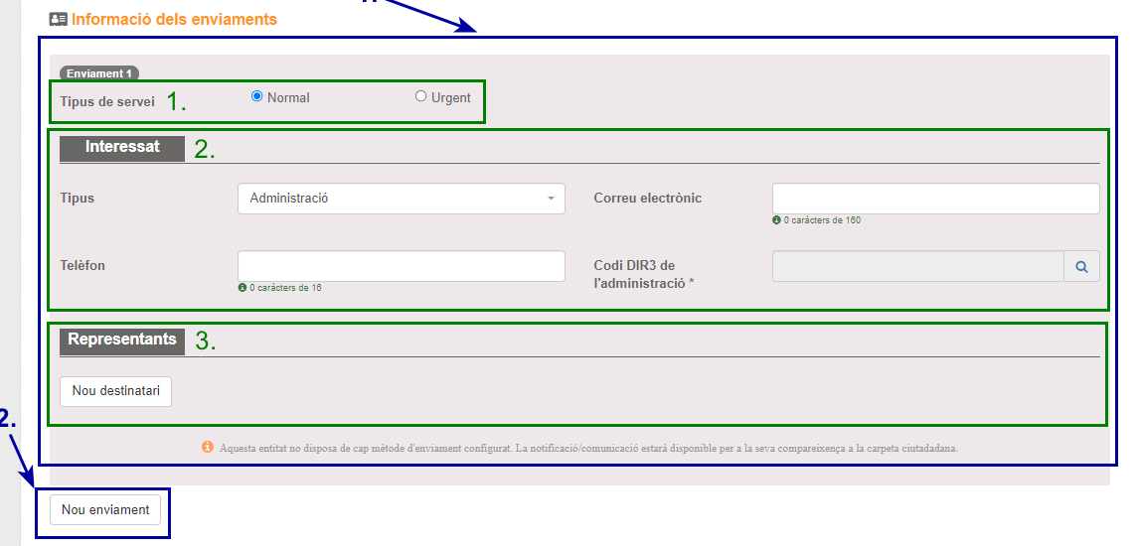
El formulari de cada enviament està dividit en tres parts principals, remarcades amb tres rectangles verds en la figura anterior.
La primera part és per indicar el tipus de servei de l’enviament: Normal o urgent.
En la segona part indicarem l’interessat de l’enviament, que és a qui va dirigida la notificació. Els camps requerits per a especificar l’interessat varien segons el tipus d’interessat que pot ser: Persona física, persona jurídica o administració.
Al seleccionar l’interessat com a «Persona física» ens apareixeran els següents camps al formulari, on s’han d'introduir les dades personals de l’interessat:
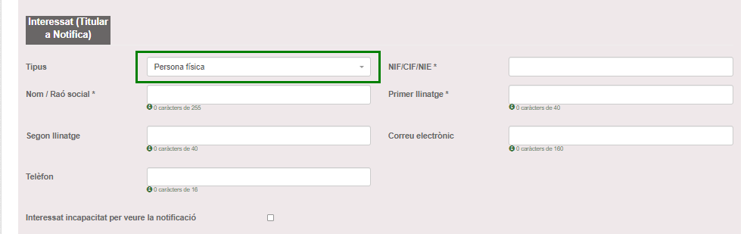
Si es selecciona l’interessat com a «Persona jurídica» s’han d’introduir les mateixes dades que per una «Persona física» excepte els llinatges. Els camps dels llinatges desapareixeran automàticament al canviar el tipus d’interessat.
Finalment, si es selecciona el tipus d’interessat «Administració» el formulari canvia completament. En aquest cas, hem de seleccionar un codi dir3 d’una entitat vàlida. Per a aquesta tasca, al pressionar a damunt el camp que està remarcat en verd en la següent imatge se’ns obrirà una pàgina de cerca per a seleccionar un codi dir3 vàlid.
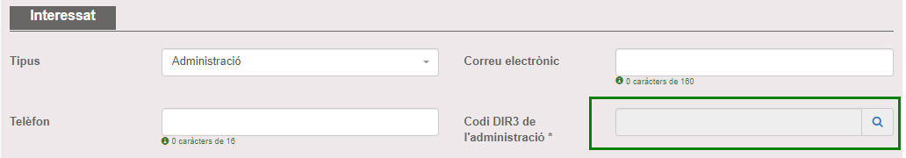
La pàgina per a cercar els codis dir3 de les administracions és pot veure a continuació. Podem filtrar organismes segons els següents camps:
- Codi: Codi dir3 de l’organisme, o part d’aquest.
- Denominació: Nom del organisme que cerquem.
- Nivell d’administració: Grup d’administració de l’òrgan.
- Comunitat autònoma: Comunitat autònoma de l’òrgan.
- Província: Província de l’òrgan.
- Localitat: Localitat de l’òrgan.
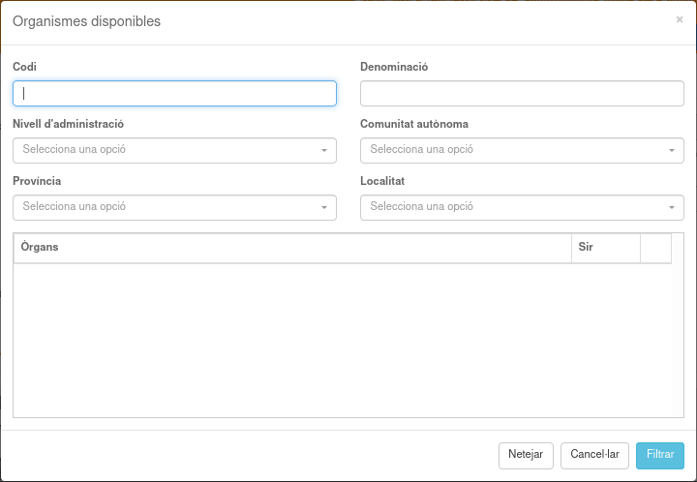
Una vegada emplenat el filtre hem de pressionar al botó «filtrar», remarcat amb blau a la següent imatge. Una vegada pressionat pressionat el botó ens apareixerà un llistat amb tots els organismes disponibles, tal com es mostra en la següent imatge en el rectangle remarcat en verd.
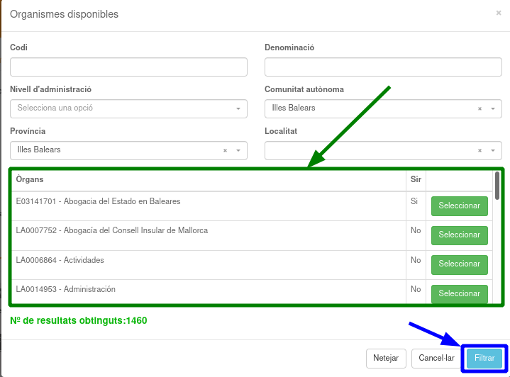
Per a acabar, la darrera part del formulari és per introduir els representants de l’enviament. Es poden introduir entre 0 i n representants. Si l’interessat es incapacitat per veure la notificació serà obligatori indicar un representant. Els tipus de representants possibles són els mateixos que els tipus d’interessat, i els camps que s’han d’introduir per a cada tipus també coincideixen.
La darrera secció del formulari de la remesa és la secció «Adjunt», en aquesta secció s’ha d’especificar el document o documents que es volen incloure en la remesa. Es poden especificar fins a un màxim de 5 documents. Consta dels següents camps:
- Tipus document: Indicar el mitjà en que s’adjuntarà el document a la notificació.
- Fitxer / Valor: Especificar el fitxer o csv/uuid del document.
- Normalitzat: Indicar si està la primera pàgina del document preparada per al ensobrat.
També disposa de quatre camps per a indicar informació addicional sobre el document introduït:
- Origen: Indicar quin és l’origen del document; una administració o un ciutadà.
- Tipus documental: Classificar el document pel seu contingut.
- Estat d’elaboració: Indicar si el document és original o si és una còpia.
- PDF firmat: Marcar en aquest camp si el document està firmat.
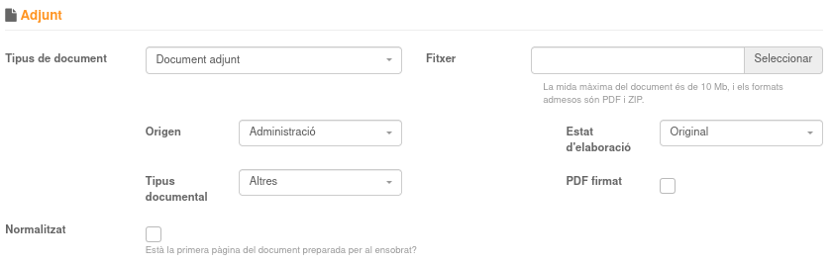
Per a poder adjuntar múltiples documents a la remesa l’hem de configurar com a tipus comunicació dirigida a una administració. Per a indicar a qui va dirigida la notificació ho farem en la secció «Informació dels enviaments» indicant el tipus d’interessat.
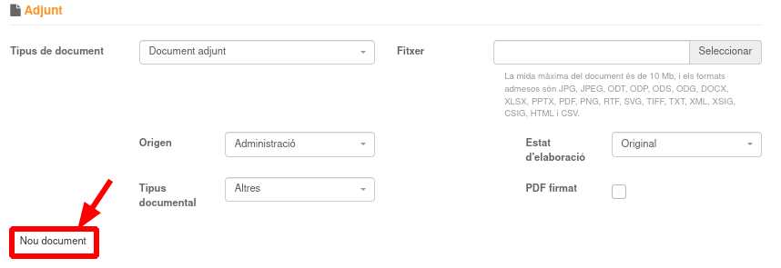
Una vegada emplenades totes les dades s’ha de fer clic al botó “Enviar” que trobarem abaix de tot de la plana. Una vegada pressionat s’iniciarà el procés d’enviament de la remesa en el qual es registrarà i posteriorment s’enviara a Notific@.


Crear enviament massiu
Per a donar d’alta un enviament massiu ho farem a partir d’un fitxer CSV, el que en cada fila definirà les notificacions que volem donar d’alta. El qual ha de tenir les dades separades per ‘;’, i ha de contenir les següents columnes en el següent ordre:
Num. | Nom columna | Descripció | Possibles valors
1. | Código Unidad Remisora | Codi dir3 de l’òrgan gestor a qui va dirigida la notificació. | text
2. | Concepto | Concepte de la notificació. | text
3. | Tipo de Envio: |  | Notificació/Comunicació.
4. | Referencia Emisor: | Referència a notifica de la notificació. | text
5. | Nombre Fichero: | Especificació del document adjunt en la notificació. | Pot ser un codi UUID, un codi CSV, o el nom d’un fitxer contingut a dins un fitxer ZIP que l’aplicació ens permetrà introduir al formulari.
6. | Normalizado: | Indicar si el document especificat està normalitzat. | Indicar «Si» si el document especificat està normalitzat. Qualsevol altre valor en altre cas.
7. | Prioridad Servicio: | Indicar el tipus de servei. | Els possibles valors són: «NORMAL» o «URGENT»
8. | Nombre: | Nom de l’interessat. | text
9. | APELLIDOS: | Llinatges de l’interessat. | text
10. | CIF/NIF: | CIF/NIF/DNI/NIE de l’interessat. | text
11. | Email: | Correu electrònic de l’interessat. | text
12. | Código destino | Codi dir3 de l’interessat, en cas que que sigui tipus administració. | text
13. | Línea 1: | Línia 1 de la entrega postal de l’enviament. | text
14. | Línea 2: | Línia 2 de la entrega postal de l’enviament. | text
15. | Código Postal: | Codi postal de la entrega postal de l’enviament. | text
16. | Retardo Postal: | Especificar el retard de la notificació. | text
17. | Código Procedimiento: | Codi del procediment al que anirà associada la notificació. | text
18. | Fecha Envio Programado: | Especificar la data programada per a l’enviament. | text
19. | Origen | Metadada del document. Especificar l’origen del document. | Els possibles valors acceptats son: «CIUTADA» i «ADMINISTRACIO».
20. | Estado Elaboración: | Metadada del document. Especificar l’estat del document. | Els possibles valors acceptats son: «COPIA», «COPIA_AUTENTICA» i «ORIGINAL».
21. | Tipo documental | Metadada del document. Especificar el tipus del document. | Els possibles valors acceptats son: «RESSOLUCIO», «ACORD», «CONTRACTE», «CONVENI», «DECLARACIO», «COMUNICACIO», «NOTIFICACIO», «PUBLICACIO», «JUSTIFICANT_RECEPCIO», «ACTA», «CERTIFICAT», «DILIGENCIA», «INFORME», «SOLICITUD», «DENUNCIA», «ALEGACIO», «RECURS», «COMUNICACIO_CIUTADA», «FACTURA», «ALTRES_INCAUTATS» o «ALTRES».
22. | PDF Firmado: | Metadada del document. Especificar si el document introduït està firmat. | Els possibles valors acceptats son: «true» o «false».

És important que el document CSV contingui totes i cada una d’aquestes columnes, encara que no s’utilitzin.
Des del menú principal de l’aplicació podem accedir a l’opció per a donar d’alta un nou enviament massiu a l’aplicació:
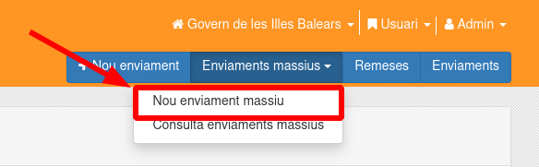
Al accedir a la funcionalitat se’ns mostrarà el següent formulari:
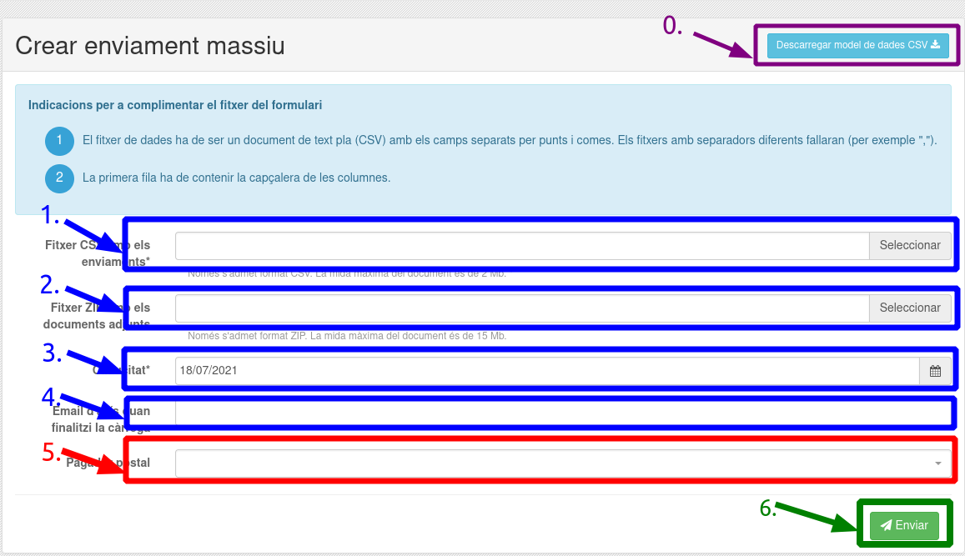
A la imatge anterior hem remarcat i enumerat totes les opcions del formulari per a definir-les.
- El camp remarcat en color morat (0.) és un botó per a descarregar un fitxer CSV d’exemple amb el format que accepta el formulari.
- Els quatre camps del formulari que apareixen remarcats en blau són els que veuran tots els usuaris
- El camp remarcat en vermell només apareixerà quan l’entitat en curs tingui activada l’opció «Entrega CIE».
Camps del formulari (amb l’enumeració de la imatge):
- Introduir el fitxer CSV amb les dades de l’enviament massiu que es vol donar d’alta.
- Camp opcional. Introduir un fitxer ZIP que contingui tots els documents que apareixen al CSV indicats pel seu nom. Aquest ZIP no pot contenir subcarpetes, tots els documents han d’estar a la carpeta arrel. Si tots els documents estan indicats per codi CSV o UUID no es necessari incorporar aquest fitxer.
- Introduir la data de caducitat de les notificacions de l’enviament massiu. Per defecte està configurat a 10 dies posteriors a l’actual.
- Camp opcional. Indicar el correu electrònic al que es vol notificar una vegada totes les notificacions estiguin processades. Si no s’indica, no s’enviarà cap correu.
- Camp opcional. Indicar el pagador postal de les notificacions.

Consultar enviament massius
La consulta dels enviaments massius es pot realitzar des de diferents rols. Des del d’usuari és poden consultar tots els enviaments massius realitzats per a l’usuari actual. A la secció Enviaments massius podeu trobar la resta de detalls d’aquesta funcionalitat.

Superusuari
El rol superusuari, té la funció d’administrador del sistema.
L’Administrador pot:
- Gestionar Entitats.
- Donar i llevar permisos a usuaris sobre una entitat.
- Gestionar aplicacions.
- Refrescar les notificacions expirades
- Gestionar la Cache del sistema
- Utilitzar diverses eines per a monitoritzar el sistema

Gestionar Entitats
Per poder gestionar Entitats s’ha d’accedir a l’opció “Configuració” del menú superior i escollir l’opció “Entitats”.
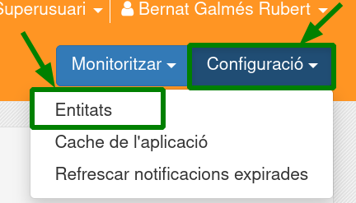
D’aquesta manera accedirem a la següent plana web, que conté el llistat de totes les entitats. Per facilitar l’explicació de la interfície hem remarcat i enumerat les 5 funcionalitats principals de la plana en color blau.

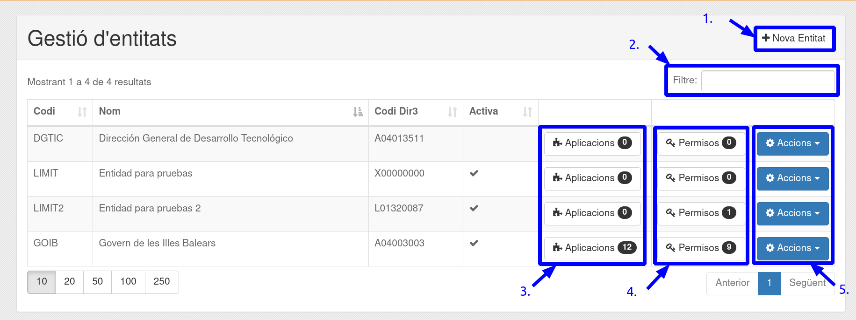
Les 5 parts de la interfície remarcades tenen la següent funció:
- Botó per a accedir al formulari per a registrar una nova entitat a l’aplicació.
- Camp per a filtrar les entitats que es mostren a la taula pel seu nom o codi.
- Botons per a gestionar les aplicacions relacionades amb cada entitat. A dins el cercle negre es pot consultar el nombre d’aplicacions associades a cada entitat.
- Botons per a gestionar els permisos que té l’entitat. A dins el cercle negre es pot consultar el nombre de permisos configurats a cada entitat.
- Aquest desplegable permet realitzar una sèrie d’accions addicionals a cada entitat: Modificar les seves dades, activar o desactivar-la, o eliminar-la.
Si pressionem a sobre del botó de l’opció 1 (funcionalitat per a crear una nova entitat) se’ns obrirà el formulari de la següent imatge. Es pot apreciar com està dividit en dues pipelles: dades i configuració.
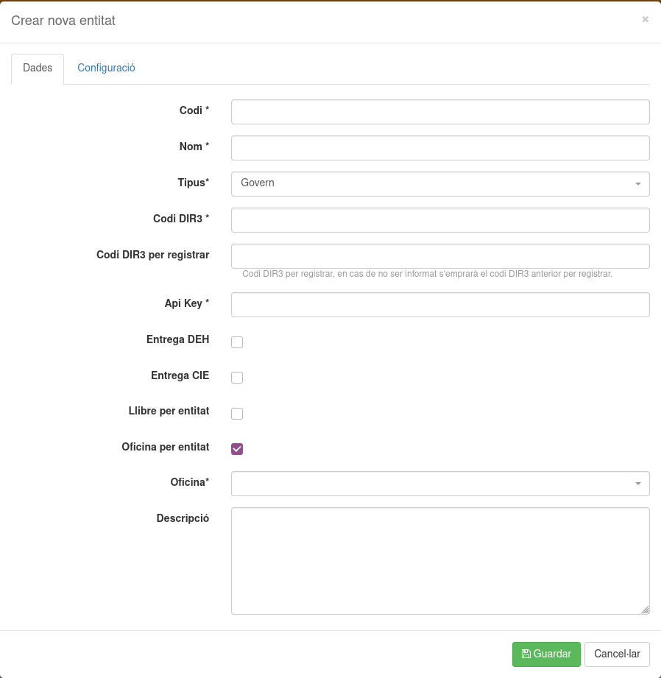
La pipella de dades conté els camps a emplenar per donar d’alta una nova entitat:
- Codi: Identificador alfanumèric únic per a la entitat que es vol crear.
- Nom: Nom descriptiu de l’entitat.
- Tipus: Tipus d’entitat que es vol crear. (Govern, Consell, Ajuntament o Altres)
- Codi DIR3: Identificador DIR3 de l’entitat.
- Codi DIR3 per registrar: Camp opcional. Definir el codi dir3 de l’organisme al que es vol registrar. Si no s’especifica s’utilitzarà el de l’entitat.
- Api Key: La API KEY de l’entitat per pode establir la connexió amb la plataforma Notific@.
- Entrega DEH: Indicar si s’ha de poder habilitar o no l’entrega DEH.
- Entrega CIE: Indicar si s’ha de poder habilitar o no l’entrega CIE.
- Llibre per entitat: Indica si l’entitat té un llibre associat. Si s’activa apareixerà un camp per a assignar el llibre a l’entitat
- Oficina per entitat: Indica si l’entitat té una oficina associada. Si s’activa apareixerà un camp per a assignar una oficina a l’entitat
- Descripció: Descripció de l’entitat (Opcional).
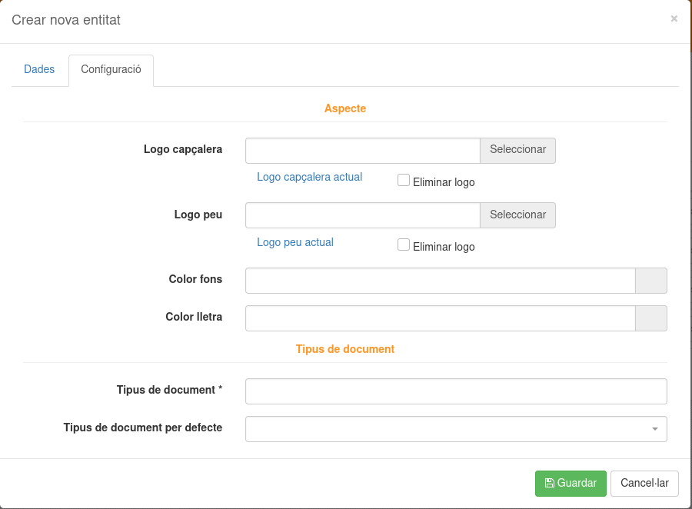
La finestra del formulari de l’entitat també disposa de la pipella de configuració, on podrem configurar l’aspecte de l’aplicació per a aquesta entitat i els tipus de documents vàlids:
- Logo capçalera: Indicar el logo per mostrar en la barra superior.
  - Eliminar logo: Indica si eliminar el logo que hi ha actualment (si es vol guardar sense logo).
- Logo peu: Indicar logo que s’ha de mostrar en el peu de la pàgina a la dreta.
  - Eliminar logo: Indica si eliminar el logo que hi ha actualment (si es vol guardar sense logo).
- Color fons: Podem triar el color de fons de la barra superior si es pitja damunt el requadre gris.
- Color lletra: Color de la lletra de la barra superior.
- Tipus de document: Ens permet triar quins tipus de documents mostrar a l’hora de donar d’alta una notificació.
- Tipus de document per defecte: Triar el tipus de document que s’ha de mostrar per defecte a l’hora de crear una notificació.
Una vegada emplenades aquestes dades s’ha de fer clic damunt el botó “Guardar”.

Donar i llevar permisos a usuaris sobre una entitat

Per poder donar o llevar permisos a usuaris damunt una entitat s’ha de pitjar damunt el botó “Permisos” de la taula d’entitats.

Una nova pagina ens presentara un llistat amb els usuaris i els permisos que s’han assignat a aquesta entitat.
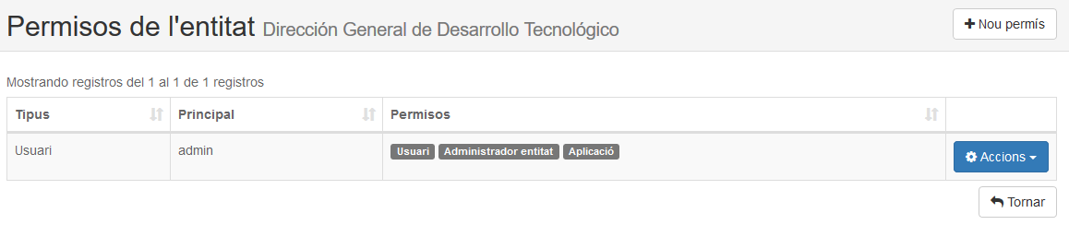
Per poder donar permisos a un usuari s’ha de pressionar a sobre del botó “Nou permís”. Es desplegarà una finestra amb el següent formulari, que s’ha d’emplenar amb les dades del usuari/rol al que es volen assignar permisos.

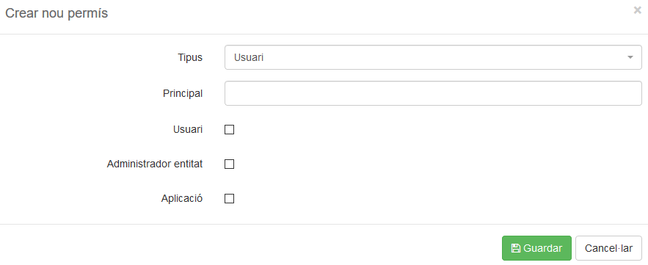
Els camps a emplenar son els següents:
- Tipus: Indica si es vol assignar els permisos a un usuari o a un rol.
- Principal: Nom únic del usuari/rol.
- Usuari: Si es vol assignar l’usuari/rol com a Usuari.
- Administrador entitat: Si es vol assignar l’usuari/rol com a Administrador d’entitat.
- Aplicació: Si es vol assignar l’usuari/rol com usuari Aplicació.
En un mateix permís es poden activar les opcions «Usuari», «Administrador entitat» i «Aplicació» simultàniament.
Per poder entrar com un dels usuaris anteriors s’ha de disposar dels rols necessaris dins LDAP / BBDD SEYCON.
Una vegada emplenades aquestes dades s’ha de fer clic damunt el botó “Guardar”.
Els permisos els podrem modificar o esborrar si pitjam damunt el botó “Accions”.
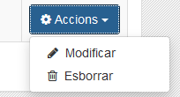

Gestionar les aplicacions d’una entitat
Per poder gestionar les aplicacions associades a una entitat s’ha de pressionar el botó “Aplicacions” d’una entitat en la taula d’entitats. Si seleccionam l’opció ens apareixerà la següent taula:
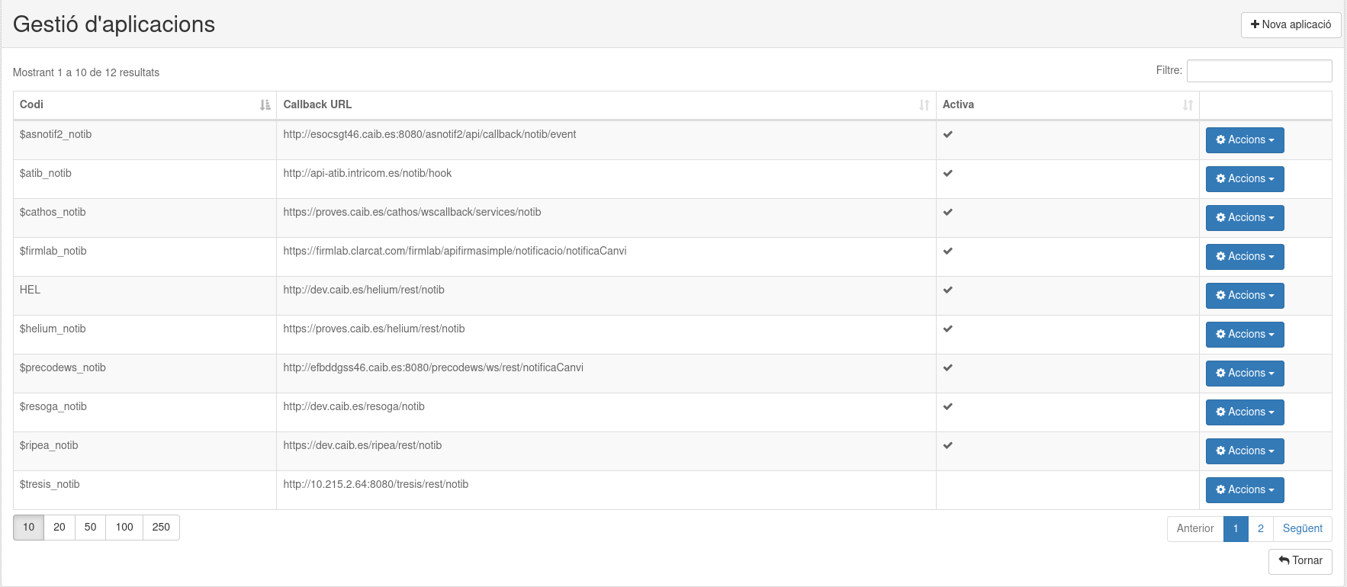
Per poder crear una nova aplicació s’ha de fer clic damunt el botó “Nova aplicació”

es desplegara una finestra on es podran introduir les dades de la nova aplicació.
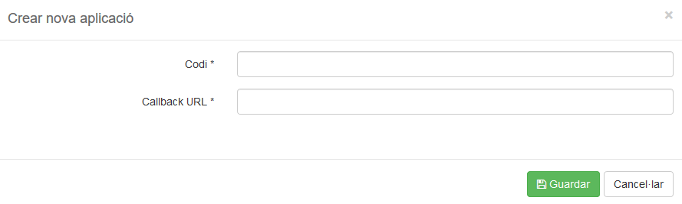
Els camps a emplenar per donar d’alta una nova aplicació son els següents:
- Codi: Nom únic de l’aplicació.
- Callback URL: Direcció amb la que Notib es comunicara amb la aplicació.
Una vegada emplenades aquestes dades s’ha de fer clic damunt el botó “Guardar”.
Les aplicacions les podrem modificar o esborrar si pitjam damunt el botó “Accions”.
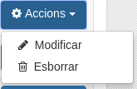

Administrador d’entitat
Un usuari com administrador d’entitat podrà gestionar les dades d’una entitat. Podrà realitzar les següents tasques:
- Gestionar les remeses de l’entitat
- Gestionar els enviaments de l’entitat
- Consultar les notificacions amb error de registre.
- Consultar els enviaments massius.
- Gestionar procediments.
- Gestionar grups.
- Gestionar Pagadors postal.
- Gestionar Pagadors cie.

Gestió de remeses i enviaments
Tant la gestió de remeses com la dels enviaments, és una funcionalitat compartida amb els rols d’usuari i administrador d’òrgan. La peculiaritat d’aquesta funcionalitat des del rol d’administrador d’entitat és que podem gestionar totes les remeses i enviaments de l’entitat actual, els detalls de la funcionalitat es poden consultar a les seccions Gestió de remeses i Gestió d’enviaments.

Consultar les notificacions amb error de registre
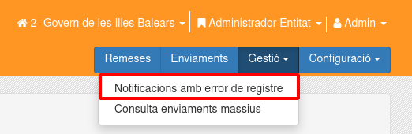
Notib disposa d’una pàgina per a gestionar totes les notificacions que han tingut un error al intentar registrar. Podem accedir a aquesta funcionalitat des de la següent opció del menú principal:
Al accedir-hi ens apareixerà una taula amb totes les notificacions que han tingut error de registre. La següent captura de pantalla mostra les funcions principals de la pàgina:
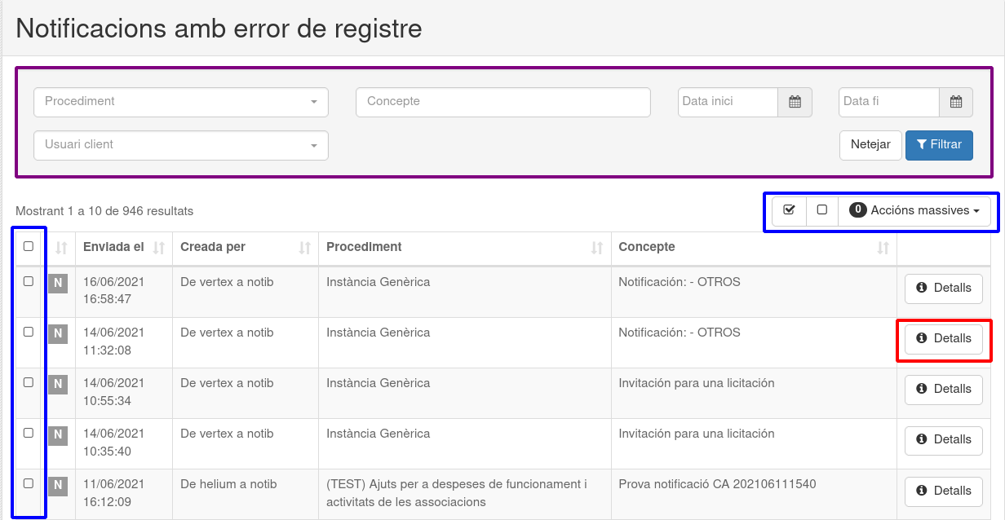
A la captura anterior hem remarcar les distintes funcionalitats. Dins un requadre morat hem remarcat la funcionalitat per a filtrar els registres mostrats a la taula, i en vermell el botó per a consultar l’error de registre de la notificació.
En blau tenim les opcions per a realitzar accions massives sobre les notificacions, el funcionament és similar que al de les accions massives de la gestió d’enviaments. A l’esquerra de la taula tenim els botons per a seleccionar notificacions concretes i a dalt de la taula tenim tres botons, el primer es per seleccionar tots els registres de la taula, i el segon és per a desseleccionar-los tots. El botó de més a la dreta és per a realitzar les accions massiva a les notificacions seleccionades. L’única acció massiva que disposa és la de reintentar registre, les notificacions a les que se lis efectuí aquesta acció es tornaran a posar a la coa del registre.

Consultar els enviaments massius
La consulta dels enviaments massius es pot realitzar des de diferents rols. Des del d’administrador d’entitat és poden consultar tots els enviaments massius realitzats per a l’entitat actual. A la secció Enviaments massius podeu trobar la resta de detalls d’aquesta funcionalitat.

Gestió de procediments i grups
La gestió dels procediments i dels grups de l’aplicació es pot realitzar també des del rol d’administrador d’òrgan. Des del rol actual es poden realitzar tots els procediments i tots els grups de l’entitat que es té seleccionada. Els detalls sobre la funcionalitat es poden trobar a les seccions Gestió de procediments i Gestionar grups.

Gestionar pagadors postal
Per poder gestionar els pagadors postals s’ha de pitjar al botó “Configuració” en el menú superior i es tria la opció “Pagadors postal”.
Una nova pagina ens presentara una llista dels pagadors postal que tenim creats.
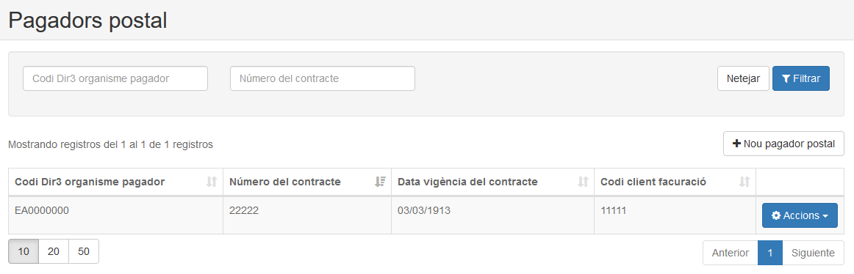

Per poder crear un nou pagador postal s’ha de pitjar damunt el botó “Nou pagador postal”.
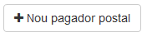
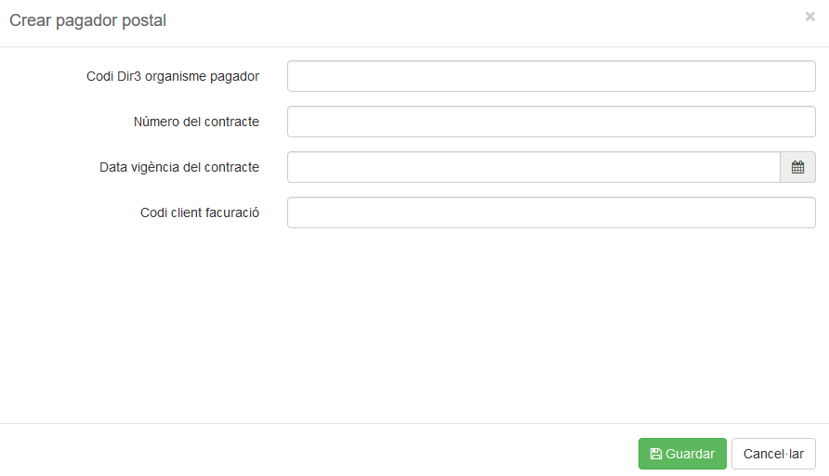
es desplegara una finestra on es podran introduir les dades del pagador postal a crear.
Els camps que s’han d’emplenar d’aquest formulari són els següents:
- Codi Dir3 organisme pagador: Indicar el codi dir3 de l'organisme pagador.
- Número del contracte: Número del contracte amb l’operador postal.
- Data vigència del contracte: Data vigència del contracte amb el pagador postal.
- Codi client facturació: Codi de client de facturació amb el pagador postal.
Una vegada emplenades aquestes dades s’ha de fer clic damunt el botó “Guardar”.
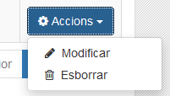
Els pagadors postal els podrem modificar o esborrar si pitjam damunt el botó “Accions”.

Gestionar pagadors cie
Per poder gestionar els pagadors cie s’ha de pitjar al botó “Configuració” en el menú superior i es tria la opció “Pagadors cie”.
I una nova pagina ens presentara una llista dels pagadors cie que tenim creats.
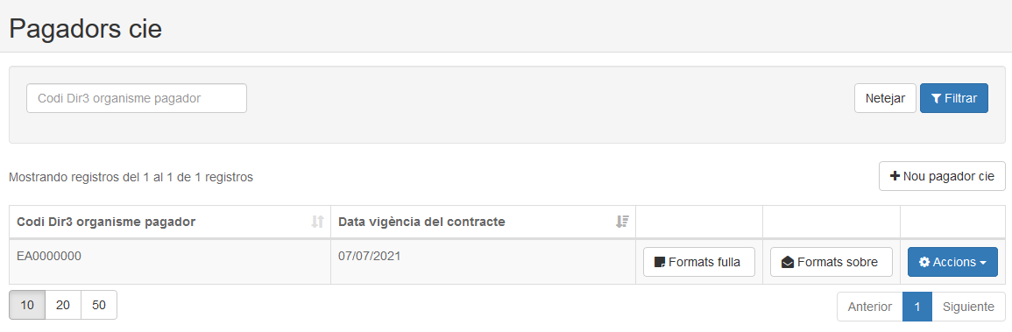
Per poder crear un nou pagador cie s’ha de fer clic damunt el botó “Nou pagador cie”
es desplegara una finestra on es podran introduir les dades del nou pagador cie.
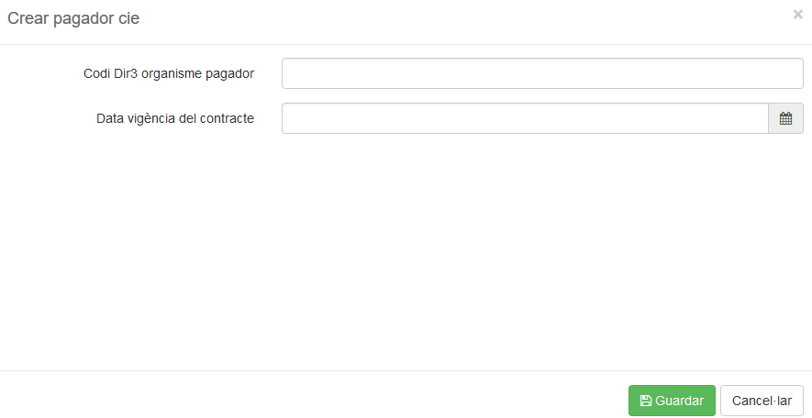
Els camps que s’han d’emplenar d’aquest formulari són els següents:
- Codi Dir3 organisme pagador: Indicar el codi dir3 de l'organisme pagador.
- Data vigència del contracte: Data vigència del contracte amb el pagador cie.

Una vegada emplenades aquestes dades s’ha de fer clic damunt el botó “Guardar”.
Els pagadors cie els podrem modificar o esborrar si pitjam damunt el botó “Accions”.
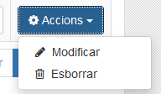

Gestionar formats fulla del pagador cie
Per poder afegir o llevar formats de fulla a un pagador cie s’ha de pitjar el botó “Formats fulla” de la llista de pagadors cie.


i una nova pagina ens presentara un llistat amb els formats de fulla que s’han creats per el pagador cie.
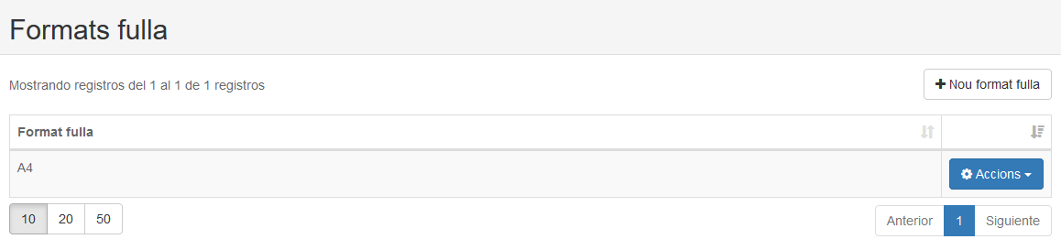
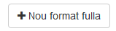
Per poder afegir un nou format de fulla al pagador cie s’ha de pitjar damunt el botó “Nou format fulla”.

es desplegarà una finestra amb el següent formulari que s’ha d’emplenar amb el format de fulla que es vol.
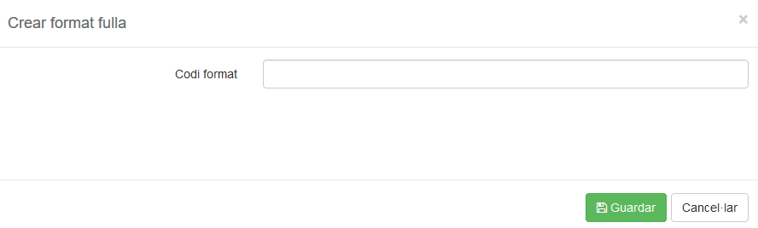
Els camps que s’han d’emplenar d’aquest formulari són els següents:
- Codi format: Introduir el codi del format de fulla.
Una vegada emplenades aquestes dades s’ha de fer clic damunt el botó “Guardar”.
Els pagadors cie els podrem modificar o esborrar si pitjam damunt el botó “Accions”.
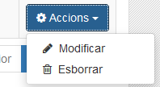

Gestionar formats sobre del pagador cie
Per poder afegir o llevar formats de sobre a un pagador cie s’ha de pitjar el botó “Formats sobre” de la llista de pagadors cie.
i una nova pagina ens presentara un llistat amb els formats de sobre que s’han assignat a aquest pagador cie.
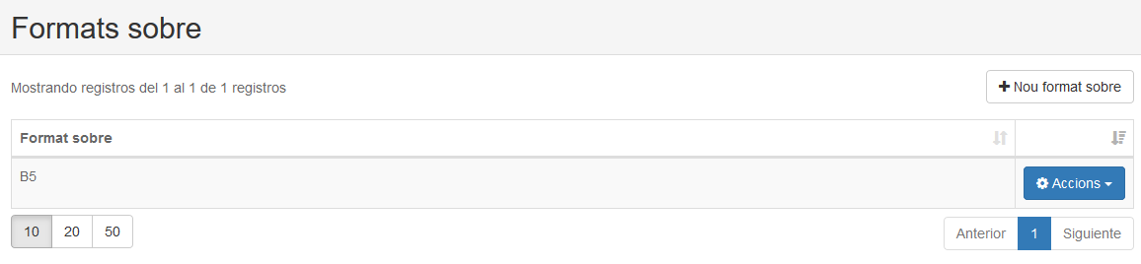
Per poder afegir un grup a un procediment s’ha de pitjar damunt el botó “Nou format sobre”.
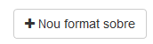

es desplegarà una finestra amb el següent formulari que s’ha d’emplenar amb el formats de sobre que es vol assignar al pagador cie.
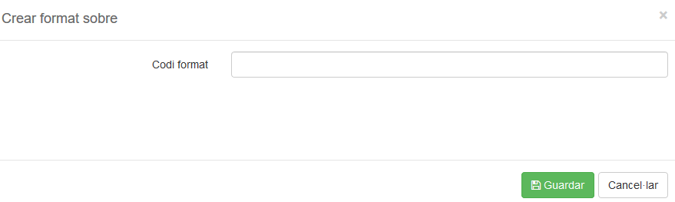
Els camps que s’han d’emplenar d’aquest formulari són els següents:
- Codi format: Introduir el codi del format de sobre.
Una vegada emplenades aquestes dades s’ha de fer clic damunt el botó “Guardar”.
Els pagadors cie els podrem modificar o esborrar si pitjam damunt el botó “Accions”.

Administrador d’òrgan
Un usuari com administrador d’òrgan podrà gestionar els elements d’un òrgan gestor concret. Una vegada seleccionat el rol s’ha de seleccionar l’òrgan gestor que es vol gestionar. La següent imatge mostra on hem de pressionar per a seleccionar l’òrgan gestor a gestionar.
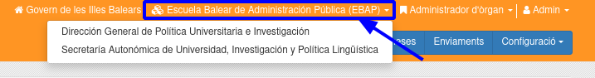
Quan estem gestionant un òrgan gestor tenim visibilitat de l’òrgan gestionat i dels seus descendents.
Com administrador d’òrgan es poden fer les següents gestions:
- Gestionar les remeses visibles
- Gestionar els enviaments de les remeses visibles
- Gestionar els procediments, òrgans gestors i grups als que es té accés.
La gestió de les remeses i els enviaments es comuna amb altres rols, teniu els detalls del seu funcionament en la secció 5 d’aquest document.
Per altre part, la gestió dels procediments, òrgans gestors i grups és comuna amb el rol d’administrador d’entitat. Amb la diferència que amb aquest rol només podem manipular els procediments comuns i els de l’òrgan gestor que estem gestionant o dels seus descendents.
La gestió dels òrgans gestors d’aquest rol únicament ens permet gestionar l’òrgan gestor que estem gestionant i els seus descendents.
Per a la gestió dels grups únicament podem gestionar els grups de l’òrgan gestor actual o dels seus descendents.

Aplicació
Els usuaris aplicació son usuaris que utilitzen les aplicacions externes per comunicar-se amb Notib. Aquests usuaris no poden realitzar cap acció.

Gestió de remeses
La llista de remeses es al inici de l’aplicació i també es pot accedir a partir de diversos rols pressionant al botó “Remeses” que es troba al menú superior de l’aplicació.

Els rols d’usuari a partir dels quals es pot accedir a aquesta plana són: Usuari, administrador d’entitat i administrador d’òrgan. En accedir a la plana amb qualsevol dels tres rols és mostra el mateix filtre i una taula amb les mateixes columnes, el que varia són les remeses que es mostren.
Amb el rol d’Usuari es visualitzen totes les remeses creades per l’usuari, les remeses dirigides a un procediment sobre el que l’usuari té permís de consulta i les dirigides a un òrgan gestor sobre el que l’usuari té permís de consulta.
Com a Administrador d’entitat es poden consultar totes les notificacions realitzades amb l’entitat en curs.
Finalment, l’Administrador d’òrgan consulta totes les notificacions dirigides a l’òrgan en curs.
La següent imatge mostra com es veu la pantalla amb el llistat de remeses.

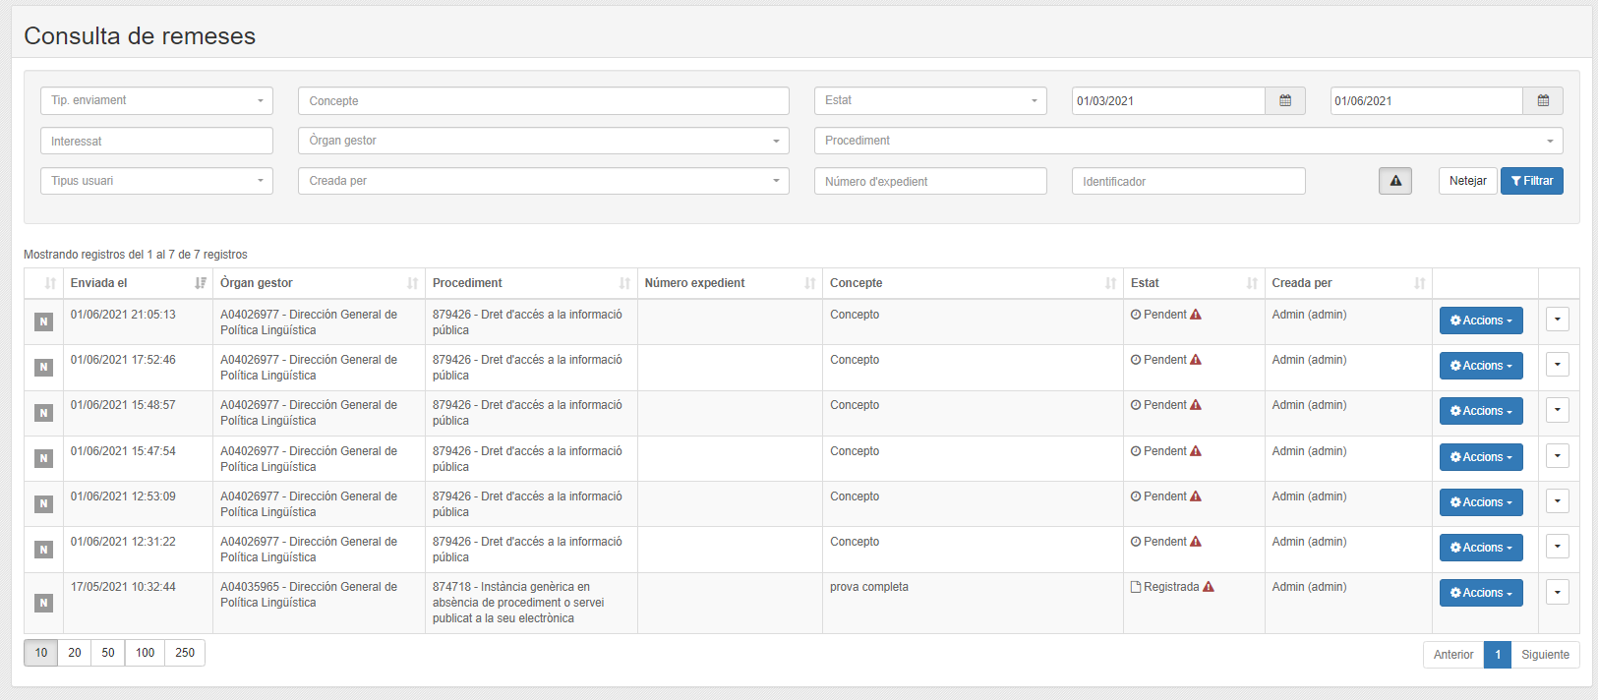

Filtre
Amb els camps de la part superior de la vista podrem filtrar les notificacions i que només es mostrin les que coincideixen amb els criteris especificats.
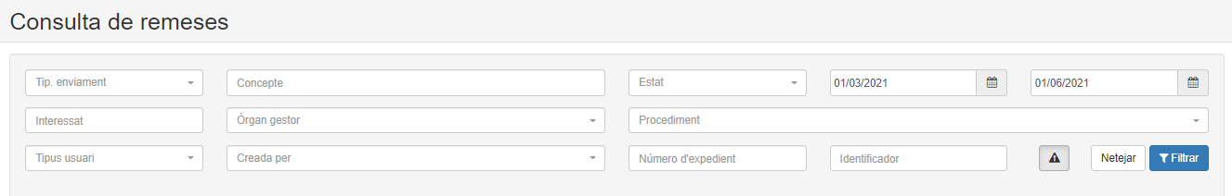
Els camps del filtre son els següents:
- Tip. Enviament: Només es mostren les notificacions que coincideixen amb el tipus d’enviament especificat.
- Concepte: Només es mostren les notificacions que coincideixen amb el concepte especificat.
- Estat: Només es mostren les notificacions que condescendeixen amb l’estat especificat.
- Data inici: Només es mostren les notificacions que coincideixen amb la data d’inici especificada.
- Data fi: Només es mostren les notificacions que coincideixen amb la data fi especificada.
- Interessat: Només es mostren les notificacions que condescendeixen amb l’interessat especificat.
- Òrgan gestor: Només es mostraren les notificacions del procediment especificat.
- Procediment: Només es mostraren les notificacions del procediment especificat.
- Tipus usuari: Només es mostren les notificacions creades per la interfície web o per una aplicació externa.
- Creada per: Només es mostraren les notificacions creades per l’usuari especificat.
- Número expedient: Només es mostraren les notificacions del expedient especificat.
- Identificador: Només es mostraren les notificacions amb l’identificador especificat.

- Amb errors( ): Si s’activa aquest botó només es mostren les notificacions amb algun error enviant al registre o a notifica.

Detalls de les remeses
Per a consultar els detalls d’una remesa, és suficient amb fer clic a damunt de la fila de la remesa. Alternativament, també hi podem accedir a partir del menú «Accions» → «Detalls» d’una remesa.
Es desplegara un finestra amb quatre pipelles (Dades, Registre d’esdeveniments, Accions i Històric)
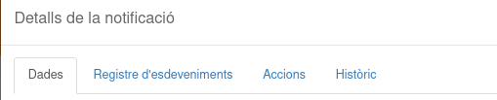
A la pipella “dades” es mostren les dades generals de la notificació agrupades per secció.
A la primera secció tenim les dades de la notificació, on cal destacar el botó per a generar un justificant de l’enviament, destacat en un requadre blau en la següent imatge. La descàrrega d’aquest justificant només està disponible per a notificacions enviades. Si es pressiona el botó es genera un justificant d’enviament de notificació electrònica que certifica l’enviament de la remesa. El justificant generat conté les dades principals del registre, de l’enviament a notific@ i dels principals interessats.
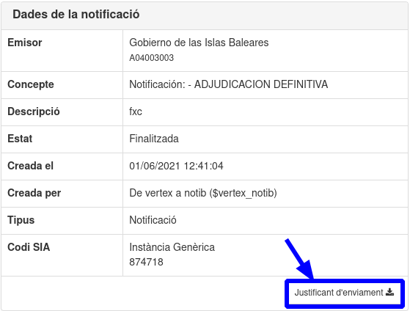
La segona secció de la pipella conté els detalls del document de la notificació. El més rellevant d’aquesta secció es que ens permet descarregar els documents adjunts.
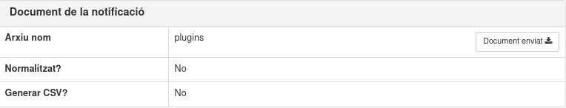

A continuació tenim una secció per a cada enviament de la notificació. La secció de cada enviament té dos apartats principals, una amb la informació del registre i l’altre amb la informació de la certificació. La secció del registre només es pot veure quan l’enviament està registrat, i la secció de la certificació quan ja està certificat.
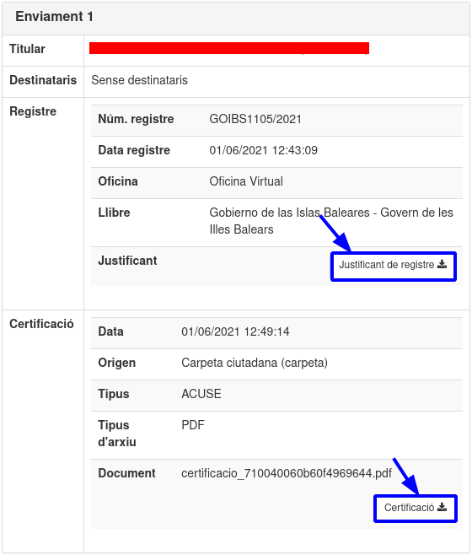
De la secció anterior, podem destacar el botó per a descarregar el justificant de registre. El justificant generat per aquest botó és un document firmat, i electrònicament validable, que inclou els detalls del registre. La descàrrega d’aquest justificant només està disponible per a comunicacions dirigides a administracions.
A part, en la mateixa secció també cal destacar que disposem d’un botó per a descarregar la certificació de l’enviament. Aquest certificat és generat per notific@ i indica si la notificació ha estat notificada, rebutjada o si està caducada.
Finalment, en la pipella de dades, hi ha altres seccions que únicament es mostren segons la confutació de la remesa com són les dades dels pagadors postal i cie que només es mostren si el procediment s’ha configurat amb pagadors.
A la pipella “Registre d’esdeveniments” es mostra l’historial de les distintes accions que han anat tenint lloc a sobre de la remesa.
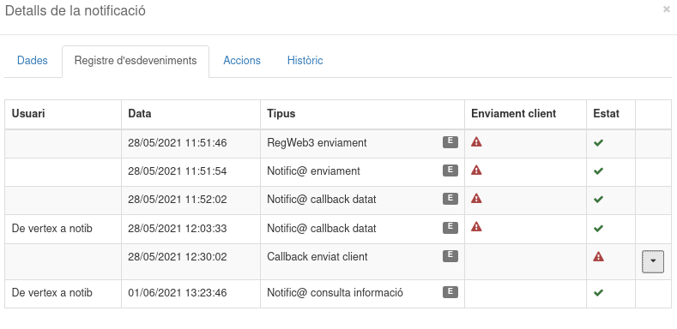
A la pipella “Accions” si ha hagut algun error ens permet tornar a registrar o reenviar la notificació. A la següent captura tenim les accions que es poden dur a terme sobre una notificació creada per una aplicació externa i que ha tingut un error enviant a notific@. Les accions disponibles són tornar a enviar a notific@ i notificar un canvi a l’aplicació externa creadora de la notificació.
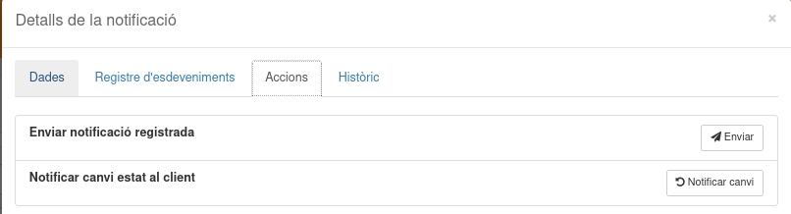
Per acabar la pipella «Històric» conté l’històric d’accions que s’han duit a terme a sobre del registre de la base de dades de la remesa.

Enviaments de les remeses.
Per a poder consultar els enviaments d’una remesa, la darrera columna de la taula de remeses ens permet desplegar el llistat d’enviaments de la remesa de la fila.
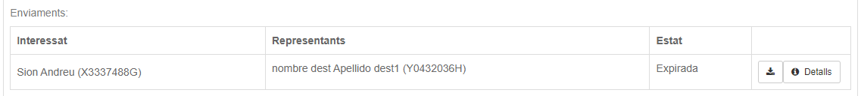
Si es volen veure les dades i l’estat de l’enviament s’ha de fer clic al botó “detalls”
Es desplegara un finestra amb quatre pipelles:
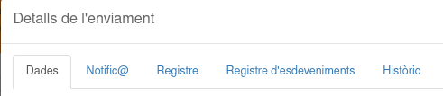
Per al cas de comunicacions SIR es mostra la pipella SIR en lloc de la pipella Notific@:
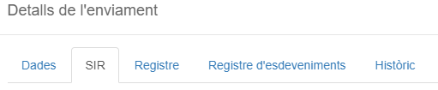

- Dades: Mostra les dades generals del enviament (Identificadors de Notib i notific@, estat del enviament, etc. ) i les dades del representant de la notificació.
- Notific@: Mostra les dades de l’enviament a Notific@ (Estat, datat del estat, origen, etc.). En aquesta pipella també es mostra la certificació que retorna Notific@. / SIR: Mostra les dades de l’enviament a SIR.
- Registre: Mostra les dades de del enviament al Registre (Numero de registre i data registre.).
- Registre d’esdeveniments: Mostra l’historial (o log) del enviament.
- Històric: Històric d’accions que s’han duit a terme a sobre del registre de la base de dades de l’enviament.

Gestió d’enviaments
Aquesta funcionalitat permet gestionar des d’una única plana tots els enviaments sobre els que l’usuari té accés.
La gestió dels enviaments, al igual que la gestió de remeses, és una funcionalitat accessible a partir de diversos rols d’usuari:
- Usuari: Pot gestionar tots els enviaments de remeses sobre les que té permís de consulta
- Administrador d’entitat: Pot gestionar tots els enviaments creats per l’entitat seleccionada en el menú superior de la plana.
- Administrador d’òrgan: Pot gestionar tots els enviaments de remeses dirigides a l’òrgan gestor seleccionat en el menú superior de la plana, o a qualsevol òrgan gestor descendent d’aquest.
De la taula d’enviaments es poden realitzar diverses tasques a sobre dels enviaments.
- Filtrar el contingut mostrat a la taula.
- Consultar els detalls d’un enviament.
- Executar una acció massiva sobre un conjunt d’enviaments
La següent imatge conté una captura de la interfície remarcant amb distints colors les parts de la interfície que que s’usen per a les distintes funcionalitats. Amb vermell tenim els camps per a filtrar el contingut, en blau les funcions de l’acció massiva i en verd els botons per a consultar els detalls d’un enviament.

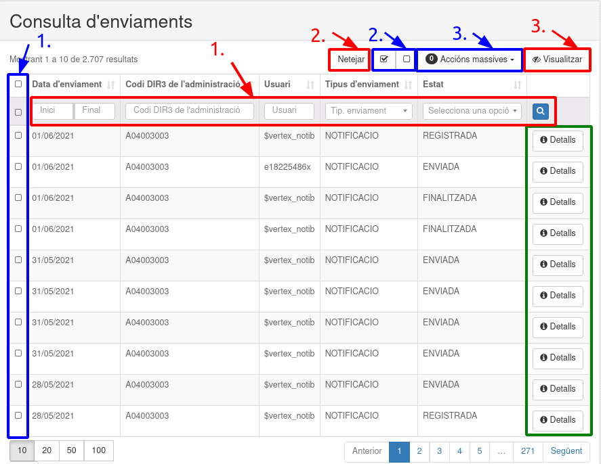
Filtratge d’enviaments
La taula de remeses es pot filtrar de dues maneres. Es poden filtrar els enviaments mostrats segons el seu contingut, i també es poden filtrar les columnes mostrades.
A la imatge anterior, en vermell, tenim les tres ubicacions de la interfície per a filtrar el contingut. El requadre 1 conté els camps per a filtrar els enviaments a mostrar segons el contingut de les columnes, en el requadre 2 tenim el botó per a netejar tot el que s’ha introduït als filtres del requadre 1 i tornar a mostrar tots els enviaments. Finalment, el requadre 3 conté el botó per a accedir a la funcionalitat per a seleccionar les columnes a mostrar.

Detalls d’un enviaments
Per a consultar els detalls d’un enviament concret, hem de pressionar al botó «Detalls» de la fila de l’enviament. A la imatge anterior aquests botons estan remarcats amb un requadre verd.
La informació que es mostra al accedir als detalls d’un enviament està descrita en la secció prèvia: 4.3.Enviaments de les remeses.

Accions massives
Les accions massives consisteixen en l’execució d’una acció o tasca a sobre d’un conjunt d’enviaments seleccionats.
Les funcionalitats per a executar accions massives estan remarcades en la imatge de l’inici d’aquesta secció de color blau. En el requadre enumerat amb un 1. podem seleccionar manualment els enviaments sobre els que volem executar l’acció. Per a seleccionar o desseleccionar tots els enviaments tenim els dos botons emmarcats dins el requadre enumerat amb un 2.
Finalment, el botó del requadre enumerat amb un 3, serveix per a seleccionar i executar la acció massiva desitjada. La següent imatge conté el llistat de les accions massives, que es desplega al pressionar al botó. El nombre que conté el botó dins un cercle negre és el nombre d’enviaments seleccionats per a executar l’acció, en el cas de la imatge l’acció seleccionada s’executarà sobre 5 enviaments.
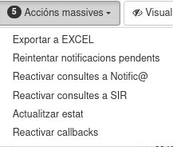
Les accions massives disponibles són les següents:
- Exportar a EXCEL: Aquesta acció descarregarà un full de càlcul (format *.ods) amb la taula d’enviaments seleccionats.
- Reintentar notificacions pendents: Aquesta acció intentarà enviar al registre els enviaments pendents de registrar i intentarà enviar a notifica els enviaments registrats però que encara no s’han notificat. Als enviaments que ja estiguin notificats no se lis executarà cap tasca/acció.
- Reactivar consultes a Notific@: L’execució d’aquesta acció reactivarà les consultes d’estat a Notific@ dels enviaments seleccionats.
- Reactivar consultes a SIR: L’execució d’aquesta acció reactivarà les consultes d’estat a SIR dels enviaments seleccionats.
- Actualitzar estat: L’execució d’aquesta acció actualitzarà l’estat dels enviaments indicats i reiniciarà el nombre de reintents d’enviament a notifica i al registre.
- Reactivar callbacks: L’execució d’aquesta resultarà en que es notifiqui un canvi per a cada enviament a les aplicacions que han generat l’enviament. Els enviaments de remeses generades a partir de la interfície web seran ignorats.

Gestió d’òrgans gestors
Els òrgans gestors són els organismes als quals van dirigides les remeses. La seva estructura és en forma d’arbre, es a dir, cada òrgan gestor pot tenir un conjunt d’òrgans gestors que depenen de ell.
La gestió d’aquests organismes es pot fer a partir dels rols d’usuari d’administrador d’òrgan i d’administrador d’entitat. Amb el rol «Administrador d’òrgan» és poden gestionar tots els òrgans gestors descendents de l’òrgan gestor seleccionat. I amb el rol «Administrador d’entitat» es poden gestionar tots els òrgans gestors de l’entitat. La entitat vendria a ser un organisme que no te cap organisme per sobre, només té descendents.
La següent imatge conté la interfície per a gestionar els òrgans gestors. Hem remarcat en distints colors la funcionalitat principal. En vermell hi ha remarcat el formulari per a filtrar el contingut de la taula. Els dos botons remarcat en verd i marró són per afegir o editar els òrgans gestors que conté la base de dades. Si miram la taula, es poden veure dues columnes remarcades dins un requadre, la columna remarcada en blau conté els botons per a gestionar els permisos de cada òrgan gestor, i la remarcada en groc conté les accions addicionals que es poden executar a sobre d’un òrgan gestor.
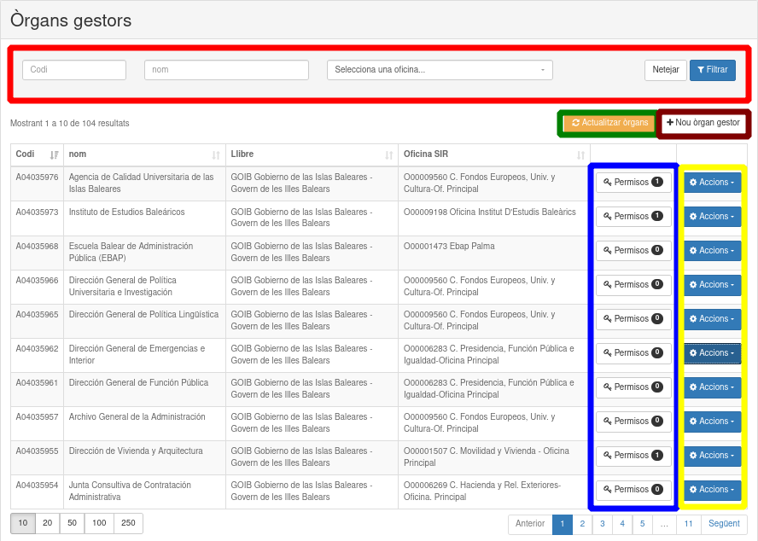

Creació i actualització d’òrgans
Per afegir o eliminar òrgans gestors a la base de dades s’utilitzen els dos botons remarcats en verd i marró a la imatge anterior. El botó verd és per a consultar tots els òrgans gestors disponibles a DIR3 i afegir-los a la base de dades. Si no es volen afegir tots els organismes a l’aplicació, el botó marcat en marró permet afegir organismes existents a DIR3 de forma individual.

Definició de permisos a un òrgan gestor
Per accedir a la funcionalitat per gestionar els Permisos d’un òrgan gestor, hem de pressionar a un dels botons de la columna marcada amb un requadre blau. Accedirem a la següent plana on podem donar permisos a un usuari o a un rol d’usuari per a tots els procediments de l’organisme.
Per a afegir un permís nou, a la finestra que se’ns obrirà, hem de fer clic a «Nou Permís», marcat en vermell en la següent imatge:
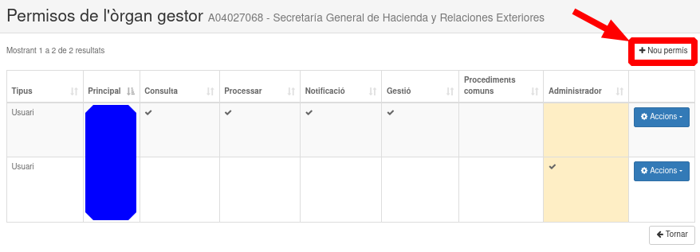
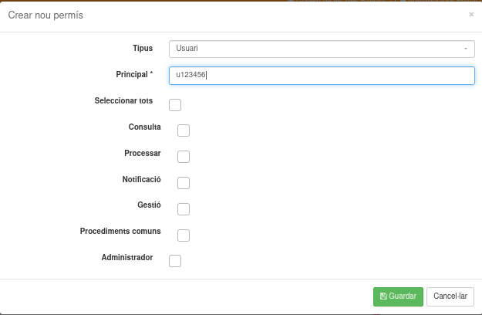
Ens apareixerà la pantalla a on emplenarem les dades sobre l'usuari (codi d'usuari, i els permisos que li volem donar):
Els camps a emplenar son els següents:
- Tipus: Indica si es vol assignar els permisos a un usuari o a un rol.
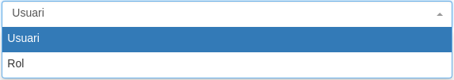
- Principal: Nom únic del usuari.
- Seleccionar tots: Si es volen seleccionar tots els permisos a la vegada.
  - Consulta: Si es vol assignar el permís de Consulta a l’usuari. Permís per poder consultar les notificacions.
  - Processar: Si es vol assignar el permís de Processar a l’usuari. Permís per poder canviar d’estat una notificació a processada.
  - Notificació: Si es vol assignar el permís de Notificació a l’usuari. Permís per poder donar d’alta notificacions.
  - Gestió: Si es vol assignar el permís de Gestió a l’usuari. Permís per poder reintents de Registrar/Notificar sobre una notificació (Pipella accions).
  - Procediments comuns: Activar aquest permís si es vol que es puguin enviar remeses de qualsevol procediment comú a l’òrgan gestor en curs.
  - Administració: Si es vol assignar el permís d’administració. Permís per a habilitar l’accés com a administrador d’òrgan de l’òrgan en curs.
Una vegada finalitzat el procés, aquest usuari ja tendrà accés amb el permís assignat sobre qualsevol procediment del nostre organisme.
Teniu en compte, però, que fent això només es tindran permisos sobre procediments específics de l'organisme. Els permisos sobre els procediments comuns (aquells que no són de cap organisme concret, sinó que són comuns a tota la CAIB, com per exemple els recursos d'alçada o els drets d'accés a la informació pública) s'han d'assignar individualment.

Gestió de procediments
La finestra de gestió de procediments es pot accedir a partir del rol «Administrador d’entitat» i «Administrador d’òrgan». Com en els casos anteriors des del rol d’administració d’entitat podem gestionar tots els procediments de l’entitat en curs i des del rol d’administració d’òrgan només podrem gestionar els procediments de l’òrgan gestor en curs i dels seus descendents.
Per poder gestionar procediments s’ha de pitjar al botó “Configuració” en el menú superior i es tria la opció “Procediments”.
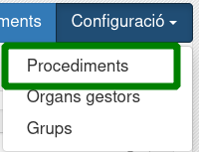
Una nova pagina ens presentara una llista dels procediments que tenim creats.
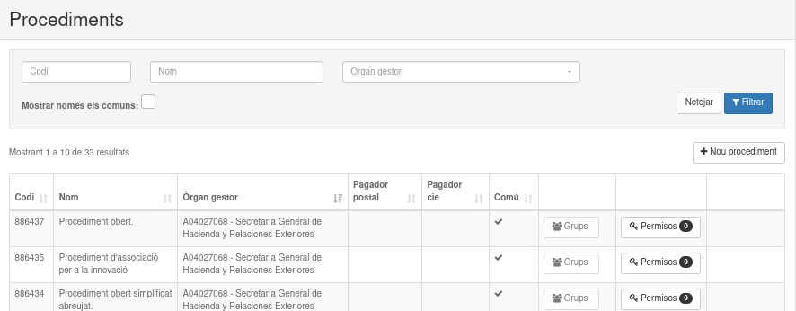
Per poder crear un nou procediment s’ha de fer clic damunt el botó “Nou procediment”. Es desplegara una finestra on es podran introduir les dades del nou procediment.
La finestra per crear un nou procediment disposa de dues pipelles per emplenar la informació del procediment.

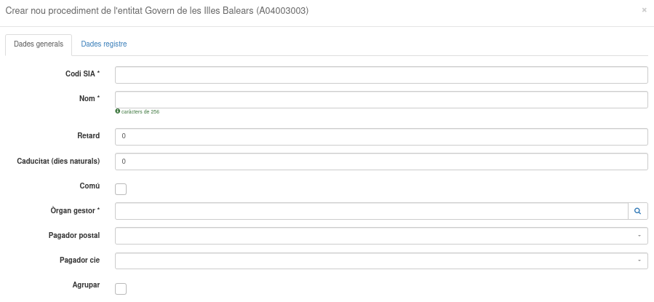
Dades generals:
En aquesta pipella podem configurar les dades generals del procediment. Els camps que s’han d’emplenar són els següents:
- Codi SIA: Codi SIA del procediment.
- Nom: Nom identificatiu del procediment.
- Retard: Número de dies que estarà l’enviament dins la Carpeta Ciutadana. S’ha d’introduir 0 en cas de voler fer l’enviament de manera immediata.
- Caducitat: Número de dies que se sumaran a la data de caducitat a l’hora de donar d’alta una notificació.
- Comú: Només disponible com a Administrador d’entitat. Si s’activa aquesta opció el procediment creat estarà disponible per a qualsevol òrgan gestor.
- Òrgan gestor: Només s’ha d’especificar per procediments no comuns. S’ha d’indicar el codi dir3 de l’organisme per realitzar el registre de sortida.
- Pagador postal: Seleccionar pagador postal de la notificació.
- Pagador cie: Seleccionar pagador cie de la notificació.
- Agrupar: Indicar si el procediment es agrupable o no.
Dades registre:
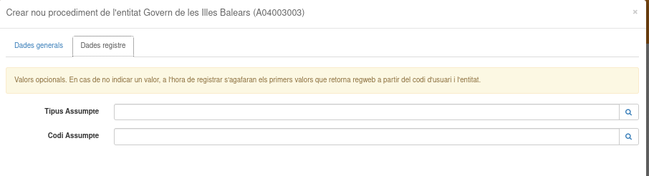
En aquesta pipella s’han d’introduir les dades opcionals per realitzar el registre de sortida. En cas de no indicar cap informació, s’accedirà al registre per obtenir les dades necessàries.
- Tipus assumpte: Indicar el tipus d’assumpte del registre de sortida.
- Codi assumpte: Indicar el codi d’assumpte del registre de sortida.
Una vegada emplenades aquestes dades s’ha de fer clic damunt el botó “Guardar”.
Els procediments els podrem modificar o esborrar si pitjam damunt el botó “Accions”.
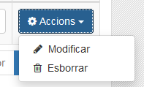

Definició de permisos de procediment

Per poder donar o llevar permisos a usuaris damunt una entitat s’ha de pitjar damunt el botó “Permisos” de la fila del procediment.
i una nova pagina ens presentara un llistat amb els usuaris i els seus permisos que s’han assignat a aquest procediment.
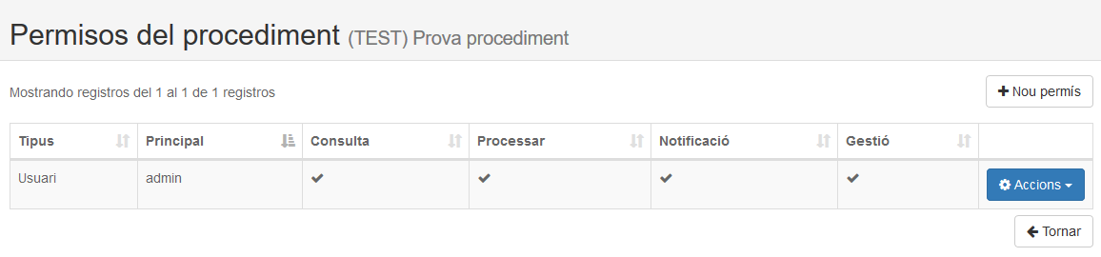

Per poder donar permisos a un usuari sobre un procediment s’ha de pitjar damunt el botó “Nou permís”

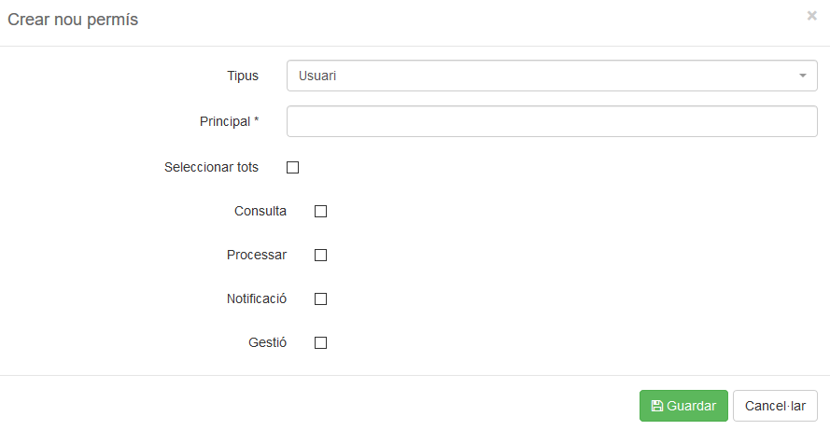
es desplegarà una finestra amb el següent formulari que s’ha d’emplenar amb les dades del usuari al que es volen assignar permisos.
Els camps a emplenar son els següents:
- Tipus: Indica si es vol assignar els permisos a un usuari o a un rol.
- Principal: Nom únic del usuari.
- Seleccionar tots: Si es volen seleccionar tots els permisos a la vegada.
  - Consulta: Si es vol assignar el permís de Consulta a l’usuari. Permís per poder consultar les notificacions.
  - Processar: Si es vol assignar el permís de Processar a l’usuari. Permís per poder canviar d’estat una notificació a processada.
  - Notificació: Si es vol assignar el permís de Notificació a l’usuari. Permís per poder donar d’alta notificacions.
  - Gestió: Si es vol assignar el permís de Gestió a l’usuari. Permís per poder reintents de Registrar/Notificar sobre una notificació (Pipella accions).

Una vegada emplenades aquestes dades s’ha de fer clic damunt el botó “Guardar”.
Els permisos d’un procediment els podrem modificar o esborrar si pitjam damunt el botó “Accions”.
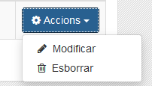

Grups d’un procediment

Per poder afegir o llevar grups d’un procediment s’ha de pitjar el botó “Grups” de la llista de procediments.


(Per tenir disponible aquesta opció el procediment ha de ser agrupable)

i una nova pagina ens presentara un llistat amb els grups que s’han assignat a aquest procediment.

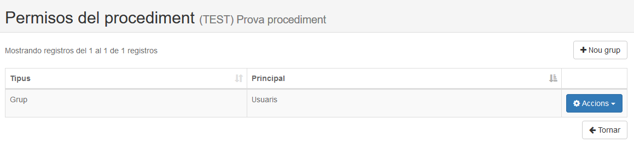
Per poder afegir un grup a un procediment s’ha de pitjar damunt el botó “Nou grup”

es desplegarà una finestra amb el següent formulari que s’ha d’emplenar amb el grups que es vol assignar al procediment.

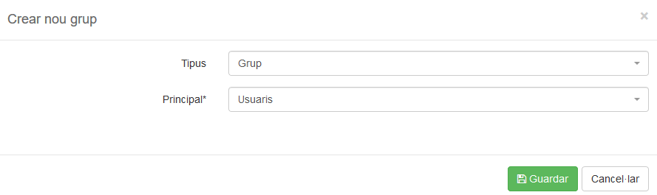
Els camps que s’han d’emplenar d’aquest formulari són els següents:
- Tipus: En aquest cas sempre serà de tipus grup.
- Principal: Indicar el grup (Gestionar grups).
Una vegada emplenades aquestes dades s’ha de fer clic damunt el botó “Guardar”.
Els grups d’un procediment els podrem modificar o esborrar si pitjam damunt el botó “Accions”.
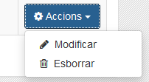

Gestionar grups
Per poder gestionar els grups s’ha de pitjar al botó “Configuració” en el menú superior i es tria la opció “Grups”.
Una nova pagina ens presentara una llista dels grups que tenim creats.
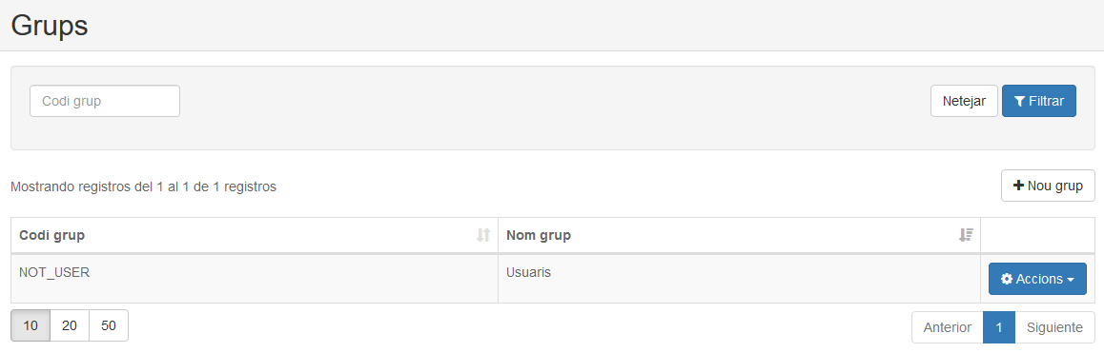
Per poder crear un nou procediment s’ha de fer clic damunt el botó “Nou grup”

es desplegara un formulari on es podran introduir les dades del nou grup.
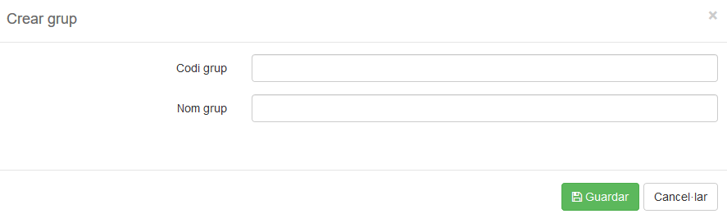
Els camps que s’han d’emplenar d’aquest formulari són els següents:
- Codi grup: Indicar el codi del grup a crear. Un codi pertany a un rol de LDAP / SEYCON.
- Nom grup: Un nom identificatiu del grup a crear.
Una vegada emplenades aquestes dades s’ha de fer clic damunt el botó “Guardar”.
Els grups els podrem modificar o esborrar si pitjam damunt el botó “Accions”.
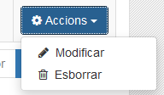

Enviaments massius
L’accés a la pàgina de consulta d’enviaments massius es fa des del menú principal de l’aplicació.
Si accedim des de el rol d’usuari trobarem el botó en la següent posició:
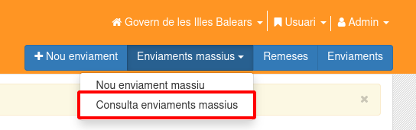
I si accedim des del rol d’administrador d’entitat el botó estarà en la següent ubicació:
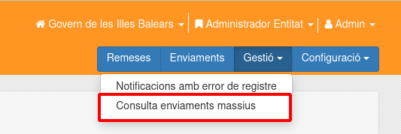
Una vegada hi accedim veurem la següent pantalla:
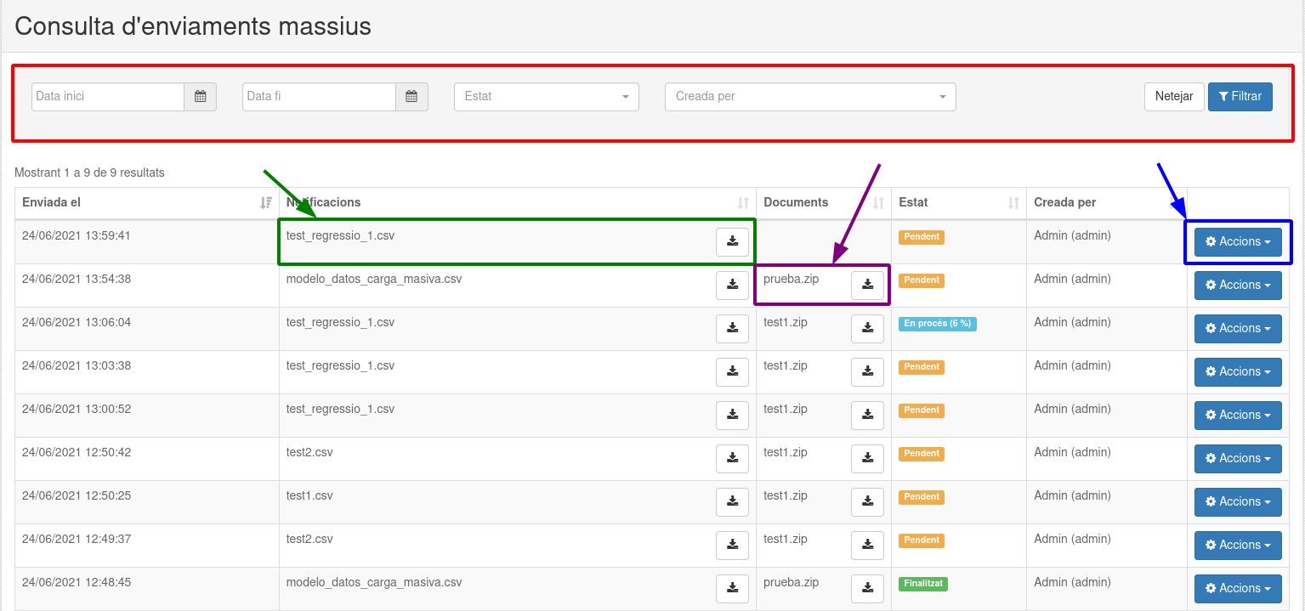
Com en totes les taules de l’aplicació a la part superior tenim un formulari per a filtrar els registres mostrats. A la imatge anterior el filtre està remarcat en un requadre vermell.
A la taula hem remarcat en verd la columna que especifica el nom del fitxer CSV amb el que hem creat la notificació massiva, a la part dreta de la columna tenim un botó per a descarregar el fitxer CSV original.
La columna que tenim remarcada en color morat indica el fitxer ZIP amb els documents que hem introduït al formulari. A la dreta de la columna tenim un botó per a descarregar l’arxiu zip.
També cal mencionar la columna estat de la taula, que ens mostra l’estat actual de la notificació massiva.
Tenim 3 possibles estats:
- Pendent: Encara no s’ha intentat registrar cap notificació
- En procés: Hi ha notificacions que encara no s’han intentat registrar. Aquest estat també ens mostra el percentatge de notificacions de la notificació massiva que s’han intentat registrar.
- Finalitzat: Totes les notificacions de la notificació massiva s’han intentat registrar.
Cal destacar que des del rol usuari no ens apareixerà la columna amb el nom de l’usuari creador i tampoc el camp respectiu al filtre.
Per a acabar la columna de més a la dreta, remarcada en blau, disposa d’un botó per a efectuar accions sobre la acció massiva
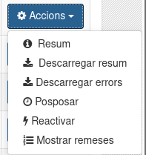
Les opcions que proporciona el desplegable seleccionat són les següents:
- Visualitzar resum de l’enviament massiu
- Descarregar resum de l’enviament massiu
- Descarregar document amb les files que han donat error de validació, per
tal de poder ser modificades i reenviades
- Posposar el processament de l’enviament massiu. Realment no es
posposarà, sinó que es baixarà la seva prioritat. En cas de que la cua
d’enviament quedi buida no s’esperarà a realitzar l’enviament.
- Reactivar el processament de l’enviament massiu. Realment el que es farà serà pujar la prioritat de l'enviament.
- Mostrar notificacions de l’enviament massiu. Aquesta acció s’executarà per defecte al clicar sobre la fila d’un enviament massiu.

